% DIFICULTAD | PUNTAJE TOTAL | PUNTAJE OBTENIDO | PORCENTAJE OBTENIDO
60% | 4
COLEGIO PEDRO DE VALDIVIA DE VILLARRICA
Departamento de Ciencias
Víctor Alvarado
7mo y 8vo básico

EVALUACIÓN DIAGNÓSTICA UNIDAD 1: Los microorganismos
Biología

NOMBRE:
CURSO: |  | FECHA:
OBJETIVO(S) DE APRENDIZAJE |  |  | HABILIDADES | CONTENIDOS
- OA4 -Desarrollar modelos que expliquen las barreras defensivas (primaria, secundaria y terciaria) del cuerpo humano, considerando: >Agentes patógenos como escherichia coli y el virus de la gripe. > Uso de vacunas contra infecciones comunes (influenza y meningitis, entre otras). > Alteraciones en sus respuestas como en las alergias, las enfermedades autoinmunes y los rechazos a trasplantes de órganos  - OA5 -Comparar, usando modelos, microorganismos como virus, bacterias y hongos, en relación con: > Características estructurales (tamaño, forma y estructuras). > Características comunes de los seres vivos (alimentación, reproducción, respiración, etc.). > Efectos sobre la salud humana (positivos y negativos).  - OA6 -Investigar y explicar el rol de microorganismos (bacterias y hongos) en la biotecnología, como en la: > Descontaminación ambiental. >Producción de alimentos y fármacos. > Obtención del cobre. > Generación de metano. |  |  | - Describir  - Reconocer  - Identificar  - Relacionar | - Célula y sus tipos  - Bacterias y hongos  - Virus  - Microorganismo y salud

- SELECCIÓN MULTIPLE
- Lee atentamente las siguientes preguntas de selección y marca con un círculo la alternativa correcta (8 pts.)

- ¿Qué tienen en común las bacterias y los virus?
  - Poseer vida.
  - Presentar pared celular.
  - Tener material genético.
  - Reproducirse por sí solos.

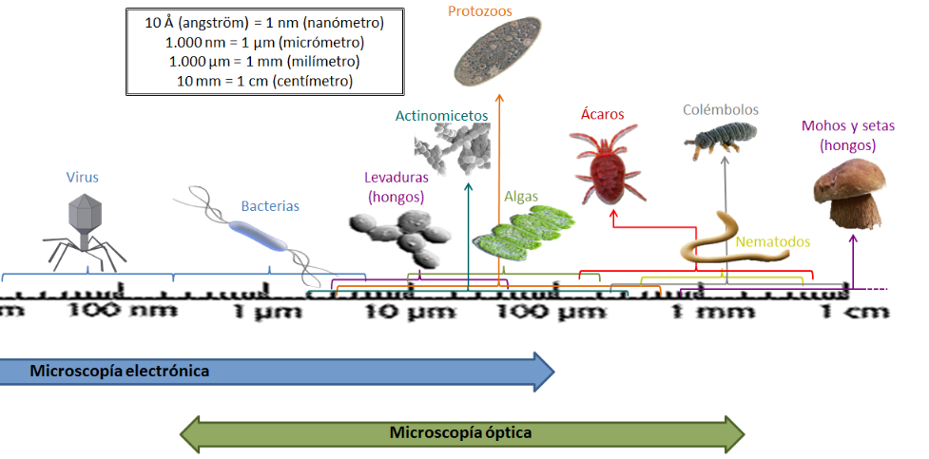
- A partir de la imagen ¿Cuál de las siguientes estructuras o microorganismo es el de menor tamaño?

  - Virus.
  - Bacteria.
  - Ácaros.
  - Mohos y setas.

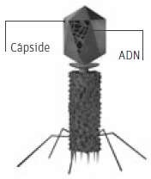
- ¿A qué tipo de virus corresponde el que muestra la imagen?
  - Bacteriófago.
  - Virus helicoidal.
  - Virus poliédrico.
  - Virus con envoltura.

- Si los priones son los responsables de las encefalopatías espongiformes transmisibles en una variedad de mamíferos, ¿Cuál de estas enfermedades es producida por priones?
  - Gripe.
  - Herpes simple.
  - Fiebre hemorrágica de Ébola.
  - Encefalopatía espongiforme bovina (“vacas locas”)

- ¿Qué característica tienen los organismos que se utilizan en el proceso de biorremediación?
- Todos son heterótrofos.
- Todos realizan fermentación.
- Neutralizan y transforman sustancias tóxicas.
- Producen una sustancia que impide el crecimiento

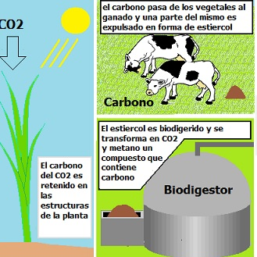
- ¿Cuál de las siguientes alternativas es un requerimiento para que las metano-bacterias produzcan biogás? Observa la imagen Producción de Bio-gas

- Metano.
- Oxígeno (O).
- Materia orgánica.
- Dióxido de carbono (CO₂)

- Existen organismos que son beneficiosos para el ser humano, pues ayudan a desarrollar y mantener la flora bacteria intestinal y además estimulan el sistema inmune, como los lactobacilos y los probióticos, los cuales corresponden a:

- Priones
- Virus
- Bacterias
- Hongos

- La levadura es un hongo que se usa en la elaboración de varios productos que consumimos, por ejemplo en la elaboración de pan, siendo el nombre de este proceso:

  - Oxidación
  - Fermentación
  - Pasteurización
  - Biorremediación

- DESARROLLO.
1. Completa el mapa conceptual con los siguientes términos (10 ptos)

CANDIASIS - BACILO - PROCARIONTE - PIE DE ATLETA - LEVADURAS - HONGOS - SETAS -BACTERIOFAGO - VIRUS - BACTERIAS
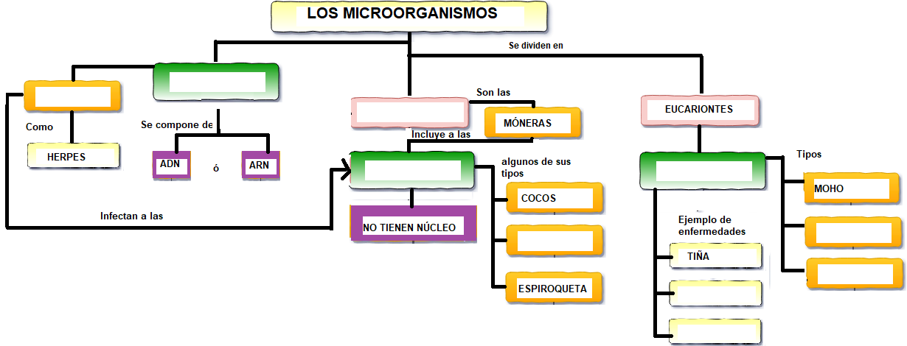
- Términos pareados: Relaciona las enfermedades producidas por los hongos con su respectiva definición (2 ptos c/u)

COLUMNA A | COLUMNA B
- Tiña  - Candidiasis vaginal  - Pie de atleta  - Onicomicosis  . | _______Transmitida por vía sexual. Produce inflamación de las paredes de la vagina (vaginitis) en las mujeres y uretritis (inflamación de la uretra).  _______Infección micótica producida por hongos en la piel. Afecta los pliegues interdigitales, la planta y los bordes del pie, expeliendo mal olor.  _______Hongo en uña, que provoca uñas endurecidas frágiles, quebradizas o irregulares.  _______Enfermedad transmitida por contacto directo.  provocan lesiones en la piel, que puedan  provocar ampollas y expulse pus

- Analiza el siguiente gráfico, en el que se muestra la variación del número de casos de infección por la bacteria Haemophilus influenzae tipo b en Chile durante los años 1995 y 1997. Luego, contesta las preguntas

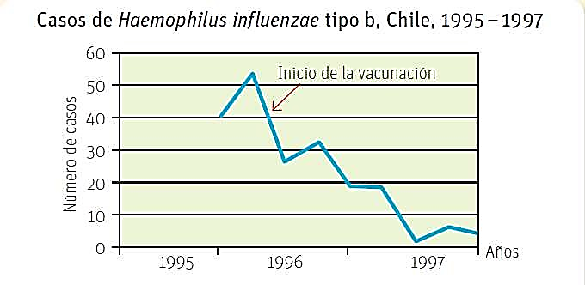
- ¿En qué año comenzó la vacunación contra Haemophilus influenzae? (1pts)
__________________________________________

- ¿Qué cambio se produjo en la población a partir de este evento? (2pts )
___________________________________________________________________________________________________________________________

- A partir del gráfico, ¿cómo se relaciona el uso de las vacunas con el cuidado de la salud? Explica. (2pts )
_________________________________________________________________________________________________________________________________________________________________________________________________________________________________

- Lee el siguiente texto y responde las preguntas

Características y clasificación de las bacterias
El reino de los móneras está formado exclusivamente por bacterias, los seres vivos más sencillos que existen. Las bacterias se pueden definir como los seres unicelulares procariotas, es decir, seres vivos formados por una sola célula y no poseen núcleo. Suelen medir alrededor de 1 micrómetro, aunque se han hallado algunas “gigantes”, que rodean un milímetro. Su forma es variada. La mayoría suele tener forma de bastocillo (bacilos), forma de esfera (cocos), curvada (vibrios) u ondulada (espirilos), aunque pueden adoptar otras, o ser irregulares. Según su nutrición, hay bacterias heterótrofas y autótrofas. Dentro de las autótrofas, muchas son fotosintéticas, pues fabrican materia orgánica gracias a la energía de la luz solar, como las plantas. Otras, en cambio, utilizan energía de reacciones químicas en las que intervienen sustancias inorgánicas que se encuentran en las rocas. Estas bacterias se llaman quimiosintéticas.
Las hay que necesitan oxígeno para respirar. Otras, en cambio, no lo precisan o, incluso, es dañino para ellas, por lo que deben vivir en lugares a los que n llegue el aire, como el fondo de los pantanos.

Responde según lo leído:
- ¿A qué reino pertenecen las bacterias? (1 punto)
_______________________________________________________________________________
- ¿Cuáles son las formas de las baterías nombrada en el texto? (4 puntos)
1.__________________________________________
2.__________________________________________
3.__________________________________________
4.__________________________________________
- ¿Cuál es la característica principal de las bacterias que las hace clasificar como células procariotas? (2 puntos)
_____________________________________________________________________________________________________________________________________________________________________________________________________________________________________________
- ¿Cuál es la diferencia de nutrición entre las que son autótrofas y quimiosintéticas? (2 puntos)
_____________________________________________________________________________________________________________________________________________________________________________________________________________________________________________

